JS运算符

1. 算术运算符

算术运算符用于执行变量与/或值之间的算术运算

假设给定 y=5，下面的表格解释了这些算术运算符：

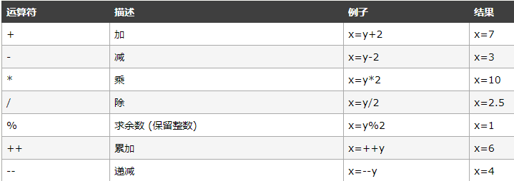

1. 逻辑运算符

逻辑运算符用于测定变量或值之间的逻辑。

给定 x=6 以及 y=3，下表解释了逻辑运算符：



1. 赋值运算符

赋值运算符用于给 JavaScript 变量赋值。

给定 x=10 和 y=5，下面的表格解释了赋值运算符：

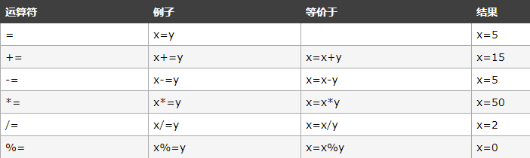

1. 比较运算符

比较运算符在逻辑语句中使用，以测定变量或值是否相等。

给定 x=5，下面的表格解释了比较运算符：

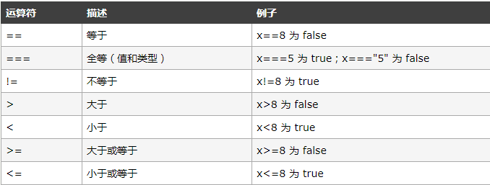

1. 三元运算符

表达式 ? 结果1 : 结果2;

结果1为表达式为真时要执行的语句，结果2为表达式为假时要执行的语句。